Подвиг 6-ой роты псковских десантников в Чечне (01.03.2019г.)

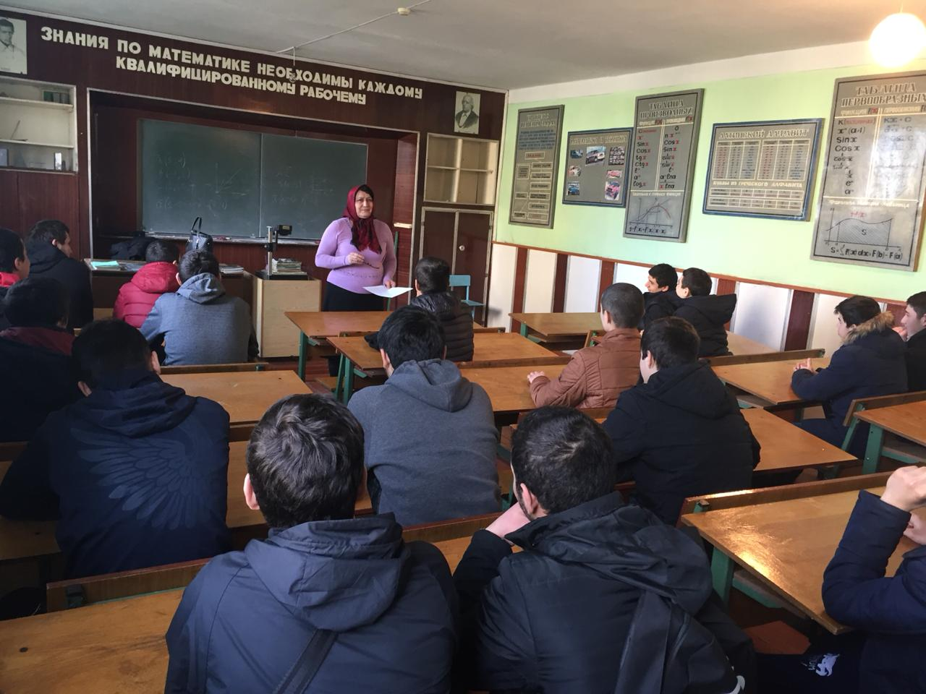
1 марта 2019 года в ГБПОУ РД «Аграрный колледж» прошли мероприятия по чествованию павших Героев десантников 6-ой роты 2-го батальона 104-го полка 76 гвардейской дивизии ВДВ, которые 29 февраля 2000 года столкнулись с превосходящими их минимум в 10 раз, а то и в 20 раз отрядом боевиков во главе с Хаттабом.
Боевикам надо было во чтобы то ни стало взять высоту №776, чтобы уйти в спасительные горы у границы с Грузией. Из 90 десантников в том бою погибли 84, в т.ч. все 13 офицеров, отряд же Хаттаба потерял свыше 400 человек. Позднее 22 десантника 6-й роты были представлены к званию Героя России, из них 21 – посмертно, 68 – награждены Орденами Мужества, 63 из них – посмертно.
Родина помнит своих Героев: ежегодно 1 марта отмечается День памяти десантников 6-ой роты.
Начиная с линейки с речи заместителя директора по УВР К.А. Бедьятова, рассказавший студентам о самой яркой, но трагической страницы Чеченской войны начались мероприятия, посвященные Героям - десантникам. Педагоги и студенты почтили память героически погибших десантников минутой молчания. На всех переменах звучали песни Чеченской войны, а после основных занятий во всех учебных группах прошли тематические классные часы.
